تعریف نرم افزار :
تمام اطلاعات فراوری شده به‌ وسیله سیستم کامپیوتر، برنامه‌ها و داده‌ها را نرم‌افزار می‌نامند .به عبارتی نرم افزار، مجموعه ای از برنامه های رایانه ای، رویه ها و مستندات است که انجام کارهای مختلف بر روی یک سیستم رایانه ای را بر عهده دارد. عبارت “نرم افزار” برای نخستین بار توسط جان توکی در سال ۱۹۵۸ مورد استفاده قرار گرفت. در سطح بسیار ابتدایی، نرم افزار کامپیوتر، متشکل از زبان ماشین است که شامل گروهی از مقادیر دودویی بوده و دستورالعمل پردازنده را تعیین می کند.
نرم‌افزارهای رایانه دو دسته هستند :1-نرم‌افزارهای کاربردی 2-نرم‌افزارهای سیستمی
نرم‌افزارهای کاربردی، برنامه‌های مورد استفاده کاربرند و نرم‌افزارهای سیستمی، مدیریت رایانه را برعهده دارند. مهم‌ترین نرم‌افزار سیستم، سیستم‌عامل است.سیستم عامل یک برنامه جامع است که اجازه در اختیار قراردادن منابع و امکانات سخت‌افزاری را برای نرم‌افزارها صادر می‌کند و مسئول صحت عملکرد سیستم و منابع آن است.
سیستم عامل شامل ۴ بخش مهم است:1-مدیریت پردازش و پردازشگر2-مدیریت حافظه3-مدیریت دستگاه ‌های ورودی و خروجی (I/O)4-مدیریت فایل.
به عنوان مثال سیستم عامل Windows شرکت ماکروسافت،سیستم عامل Linux توسط لینوس بندریک ، سیستم عامل Macintosh شرکت اپل،سیستم عامل Android شرکت گوگل و سیستم عامل IOS شرکت اپل.
تعریف مهندسی نرم افزار :
مهندسی نرم افزار یک روش سیستماتیک، منظم و دقیق برای ساخت و ارائه محصولی نرم‌افزاری با کیفیت است.
مهندسی نرم‌افزار اغلب شامل فرایند خطی تحلیل، طراحی، پیاده‌سازی و آزمون است؛ که با به‌کارگیری روش‌های فنی و علمی از علوم مهندسی موجب تولید نرم‌افزاری با کیفیت مطلوب در طول یک فرایند انتخابی مناسب پروژه می‌شود.
مهندسی نرم‌افزار یعنی استفاده از اصول مهندسی بجا و مناسب برای تولید و ارائه محصول نرم‌افزاری با کیفیت که قابل اطمینان و با صرفه بوده و بر روی ماشین‌های واقعی به‌طور کارآمدی عمل کند.مهم‌ترین شاخص در مهندسی نرم‌افزار، تولید(طراحی و پیاده سازی) نرم‌افزار با کیفیت متناسب با «نیازهای مشتری» است.
اصطلاح مهندسی نرم‌افزار پس از سال ۱۹۶۸ میلادی شناخته شد. این اصطلاح طی نشست «مهندسی نرم‌افزار ناتو ۱۹۶۸» (که در گارمیش-پارتنکیرشن، آلمان برگزار شد) توسط ریاست نشست فریدریش ال باوئر معرفی شد و از آن پس به‌طور گسترده مورد استفاده قرار گرفت.

زیرشاخه های مهندسی نرم افزار :
مهندسی نرم‌افزار را می‌توان به ۱۵ زیر رشته تقسیم کرد :
- شناخت: بررسی و استخراج نیازمندی‌های نرم‌افزار که شامل استخراج، تحلیل و اعتبارسنجی خواسته‌ها و تهیه مستندات مربوطه جهت طراحی نرم‌افزار می‌باشد.
- طراحی نرم‌افزار: فرایند تعریف معماری، اجزا، واسط و دیگر مشخصه‌های سیستم یا اجزا را گویند. همچنین این زیر بخش به عنوان خروجی فرایند نیز تعریف می‌شود.
- طراحی نرم‌افزار # توجهات طراحی:سازگاری، توسعه پذیری، تحمل خطا، قابلیت نگهداری، ماژولمند بودن، قابلیت اطمینان، قابلیت استفاده مجدد، استحکام ، امنیت، قابلیت استفاده، کارایی، قابلیت حمل، مقیاس پذیری.
- ساخت نرم‌افزار:جزئیات مربوط به ایجاد کار با معنی برای نرم‌افزار از طریق برنامه‌نویسی، بازنویسی و تأیید، تست واحدها و اجزا، تست یکپارچگی، و اشکال یابی.
- تست نرم‌افزار: بررسی فنی -تجربی، برای ارائه به سهامداران و ذینفعان که اطلاعاتی در مورد کیفیت محصول یا خدمات تحت تست بیا ن می‌کند.
- تعمیر و نگهداری نرم‌افزار: کلیه فعالیت‌های مورد نیاز برای ارائه پشتیبانی مقرون به صرفه در نرم‌افزار است.
- مدیریت پیکربندی نرم‌افزار: شناسایی پیکربندی یک سیستم در نقاط مشخصی از زمان به منظور کنترل سیستماتیک تغییرات پیکربندی و حفظ و نگهداری یکپارچگی برنامه و ردیابی پیکربندی در طول چرخه عمر سیستم را گویند.
- مدیریت نرم‌افزارهای مهندسی: نرم‌افزار مدیریت فعالیت‌ها و برنامه‌ریزی، هماهنگی، اندازه‌گیری، نظارت، کنترل و گزارش‌گیری به منظور حصول اطمینان از توسعه و نگهداری سیستماتیک، منضبط و اندازه‌گیری شونده نرم‌افزار است.
- فرایند نرم‌افزار: تعریف، اجرا و پیاده‌سازی، ارزیابی، اندازه‌گیری، مدیریت، ایجاد تغییر و بهبود فرایند چرخه حیات خود نرم‌افزار را گویند.
- روش‌های مهندسی نرم‌افزار و مدل‌های تحمیل ساختار در مهندسی نرم‌افزار با هدف سیستماتیک و منظم کردن فعالیت، قابل تکرار بودن و در نهایت افزایش کیفیت نرم‌افزار و موفقیت امیزتر بودن ان ایجاد می‌شود.
- تمرین مهندسی نرم‌افزار حرفه‌ای درباره دانش، مهارت و نگرش‌های مهندسی نرم‌افزار است که مهندسان نرم‌افزار باید تمرین مهندسی نرم‌افزار را به صورت حرفه‌ای، مسئولانه و اخلاقی بکنند.
- اقتصاد مهندسی نرم‌افزار در مورد تصمیم‌گیری در زمینه کسب و کار تجاری مهندسی نرم‌افزار است.
- مبانی ریاضی و محاسباتی.
- مبانی مهندسی.
- ابزار مهندسی نرم‌افزار و روش‌ها: ابزارهایی مبتنی بر کامپیوتر برای مهندسی نرم‌افزار ایجاد شده‌اند تا به فرآیندهای چرخه حیات نرم‌افزار و روش‌هایی که ساختاری را بر فعالیت‌های مهندسی نرم‌افزار اعمال می‌کنند کمک کندتا به هدف ساخت فعالیت‌های سیستماتیک و در نهایت به موفقیت بتوان رسید.
فرايند مهندسي نرم افزار شامل :

1-تحلیل(شناخت و آنالیز) 2-طراحي 3-پياده سازي 4-تست و نصب و پیکربندی و پشتيباني
شناخت
در مرحله شناخت نيازهاي كاربر مشخص مي شود. وارد يك سازماني مي شويم كه می خواهيم آن را مكانيزه كنيم اولين كاري كه انجام مي گيرد ابتدا بايدآن سازمان را شناسايي كنيم و به طور كلي نيازهاي يك سازمان را آناليز مي كنيم. براي اينكه مرحله شناخت را آغاز كنيم از چارت سازماني و عملياتي استفاده مي كنيم.ابتدا چارت سازماني را مشخص مي كنيم و بعد از روي چارت سازماني ،عمليات ممكن را مشخص مي كنيم. مثال:
عمليات حذف و اخذ در دانشگاه را در نظر مي گيريم و ابتدا عمليات را بررسي مي كنيم.
به طور كلي در مرحله شناخت نميتوان تنها به گفته هاي مشتري قناعت كرد و براي اين منظور مقوله اي تحت عنوان آناليز وظايف مطرح مي شود. از آنجايي كه نميتوان صرفا به گفته هاي افراد در بيان نيازها متكي بود . با شرح وظايف افراد مي توان اين مشكل را حل كرد و با شرح وظايف افراد كه به صورت دنباله اي ازactivity مشخص ميشود، ميتوان بااستفاده از اين عمليات اين نيازمنديها را مشخص كرد.
شناخت سيستم به دو روش انجام ميگيرد: 1-متمركز بر سيستم 2-متمركز بر كاربر
شناخت متمركز بر سيستم:
در ابتدا كه روش ساخت يافته بود ، سيستمهاbatch بودنديعني يك سيستم وجودداشت و چندين ترمينال به آن وصل بود و افراد از طريق ترمينالها به آن وصل بودند و از اين طريق ارتباط برقرار مي كردند. بعد سيستمهايpc ايجاد شد.
شناخت متمركز بر کاربر:
در اين قسمت مي توان عمليات بازرسي را انجام داده و نيازهاي آن را مشخص كرد. در صورتيكه كاربر به هر علتي نتواند پاسخگو باشد شرح وظايف بهترين ابزار براي نيازمنديها است.
مثالی از گزارش شناخت نيازمنديها :
١.نام سيستم(سيستم صندوق فروشگاه)
٢.مشتري سيستم (فروشگاهاي زنجيره اي)
٣.هدف سيستم كه رابطه اي منطقي بين آنچه كه در حال وجود دارد و آنچه كه درآتيه به وجود خواهد آمد.
٤ .شرح مسئله:
در يك فروشگاه صدها گونه كالا وجود دارد در اين ميان ممكن است كه كنترل موجودي انبار با مشكل مواجه شود و عمل كنترل موجودي بدرستي انجام نشده و به هدف ممكن نمي رسيم .پس هدف اين است كه با ايجاد يك سيستم مكانيزه عمل ثبت و به طور كلي عمليات فروشگاه به طور اتوماتيك انجام گيرد.
اگر سيستم كامپيوتري موجود باشد پس از تعيين نياز،كاري به چارت سازماني و عملكرد افراد نيست. معمولا با تبديل وروديها يا خروجيها به فرم ديگر كار آغاز مي شود. اما باز هم نياز ها بايد تعيين شود. در اينجا افراد و نيازهاي آنها هدف هستند. اما نيازهاي كاربر را به چه ترتيبي مي توان مشخص كرد؟
١.اهداف كلي سيستم را بدانيم.
٢.اهداف كاري افرادي كه در سيستم فعال هستند را بدانيم . بنابراين بايد سيستم كلي را تا حدي شناخت. بايد تعيين كرد كه در حال حاضر چه انتظاراتی در ارتباط با انجام كارها از افراد دارند و چه انتظاراتي از سيستم جديد خواهيم داشت پس ٢ نكته مطرح مي باشد:
١ .سيستم جاري
٢. سيستم آتي سيستم جاري
سيستم شناسانده مي شود تا : ١. نيازها براي سيستم آتي تا حدي مشخص شوند. ٢.نقصها در سيستم كنوني مشخص شوند. ٣.كارهاي زائد و اضافه تعيين گردند.
در سال ١٩٨٩ ادوارد يوردون اعلام كرد كه شناخت جزئيات سيستم كنوني فقط اتلاف وقت است.يوردون اعلام كرد كه نبايد وقت و هزينه زيادي را صرف بررسي و مدلسازي سيستم موجود كرد به خاطر اينكه در اين صورت آناليست اهداف را گم مي كند.و اهداف مهم را شناسايي نمي كند و به اين ترتيب پروژها با شكست مواجه مي شود و تاكيد كرد كه بهتر است در ابتداي كار تحقيق خود را بر روي سيستم جديد قرار دهد .
روشهاي ساخت يافته مانند ssadm زمان زيادي را براي مدل سازي سيستم جاري انجام مي دادند تا اينكه سيستم جديد را شناسايي كنند. البته اعتقاد بنيانگذارانuml به اين است كه سيستم كنوني بايد مورد مطالعه قرار بگيرد زيرا به اعتقاد آنها :
- بعضي از عملكردها (functionality) سيستم مي بايد در سيستم جديد مكانيزه وجود داشته باشد .
- برخي از اطلاعات سيستم جاري مسلما به سيستم جديد انتقال داده مي شود.
- در صورتيكه سيستم جاري مكانيزه باشد بايد مستندات سيستم جاري به سيستم جديد انتقال داده شود و الگوريتمها استخراج شود.ممكن است كه سيستم فعلي نقصهايي داشته باشد كه اين نقصها بايد برطرف شود.
- مطالعه سيستم كمك مي كند تا به طور كلي سازمان را بشناسيم.
- برخي از عمليات جاري در سيستم آتي نيز بايد منعكس شود.
- معمولا سعي مي كنيم كار افراد را درك كنيم تا بتوانيم سيستم مناسب كامپيوتري را براي آنها ايجاد كنيم.
- مي بايست با مطالعه سيستم جاري ، ميزان كارايي سيستم آتي را مشخص كنيم.
به دلایل فوق بر خلاف گفته یوردون باید تا حدی سیستم جاری مورد شناخت قرار گیرد.

نيازها
اصولا نيازها در ارتباط با سيستم جديد مطرح مي شود و به سه دسته تقسيم مي شوند :
1- عملياتي 2- كيفي 3- قابل استفاده
نيازهاي عملياتي:
- مشخص مي كنند كه سيستم چه كار بايد انجام دهد و يا چه انتظاراتي از سيستم مي رود.
- براي اين منظور در ديدگاه شي گرا مورد هاي استفاده مشخص شده و از بطن مورد ها عمليات مورد نياز مشخص مي گردد.در ديدگاه شي گرا همانند ديدگاه ساخت يافته ابتدا چارت سازماني و سپس چارت عملياتي مشخص می شود.
اصولا نيازهاي عملياتي شامل توصيف فرايندهاي عملياتي است كه سيستم آتي بايد انجام دهد.
1-جزئيات وروديها به سيستم از طريق فرمهاي ورودي و يا فرمهاي كاغذي ،مستندات،ارتباط با افراد و ساير سيستمها و يا مكالمات تلفني .
2-جزئيات خروجيهايي كه سيستم بايد فراهم نمايد در قالب گزارشات،،فرمهاي خروجي و اطلاعاتي كه بايد به خارج از سيستمها انتقال داده شود.
3-جزئيات داده هايي كه در داخل سيستم حفظ و نگهداري می شوند.
نيازهاي كيفي:
كيفيت نيازهاي عملياتي بايد به چه صورتي باشد؟در واقع توصيفي از ديدگاهاي عملياتي مي باشد.
نيازهاي كيفي شامل:
۱. معيارهاي كارايي؛ مانند زمان پاسخ گويي .
۲. حجم داده ها در قالب زمان مورد پيش بيني براي ذخيره و بازيابي .
۳. نيازهاي امنيتي در قالب كنترل دسترسي به داده ها وامكانات.
4. تحمل خرابيها .
نيازهاي قابل استفاده:
اين دسته از نيازها در واقع مشخص مي كند كه سيستم جديد با وظايف كاربرمطابقت دارد يا نه.
براي اينكه بتوانيم قابل استفاده بودن سيستم جديد را مد نظر داشته باشيم مي بايد اطلاعات زير جمع آوري كنيم.
۱. ويژگيهايي كاربر كه سيستم را مورد استفاده قرار مي دهد.
۲. وظايفي كه كاربر بر عهده دارد و اهداف مربوطه .
۳. موقعيتهايي كه سيستم ممكن است تحت آنها مورد استفاده قرار بگيرد.
۴. معيارهايي كه براساس آنها قابل قبول بودن سيستم مورد سنجش قرار مي گيرد.
روشهاي استخراج نياز:
اصولا پنج روش براي تعيين نيازها رايج مي باشدكه عبارتند از :
(مطالعه اوليه -مصاحبه- مشاهده-ارجاع به مستندات -تهيه پرسش نامه)
مثال : مستند سازي نيازها برای سیستم ثبت نام دانشگاه:
۱.هدف
تعيين نيازها به صورت كلي براي سيستم ثبت نام دانشگاه مي باشد. نیاز های كاربران آنالیز می شود.
۲.دامنه
بايد موجوديتهاي كه در خارج از سيستم هستند را مشخص كنيم كه سيستم ثبت نام اين امكان را به دانشجويان مي دهد كه مستقيما ثبت نام كنند. اساتيد با استفاده از كامپيوتر دروسي را که مي خواهند ارائه بدهند مشخص كنند و نمره دانشجويان را وارد كنند. در اين حال بايدسيستم كاتالوگ درسها را در بانک اطلاعاتي خود نگهداري كند.
۳.مستندات :
در ا ين بخش مستنداتي كه درجهت ايجاد سيستم به آنها ارجاع مي شود مانند شرح وظايف سازماني و فرآیند كاري به طور دقيق مشخص.براي نمونه در مورد سيستم ثبت نام مستندات زير استفاده شده است.شرح عمليات ثبت نام ، شرح عملیات دفتر آموزش .
۴.موقعيت :
در واقع مشخص مي كند هنگامي كه سيستم كامپيوتري جايگزين سيستم فعلي شد چه شرايط كاري وچه شرايط تسهيلاتي ايجاد خواهد شد.براي مثال در سيستم ثبت نام از اين به بعد ارتباط افراد با واحد ثبت نام مستقيما وجود نخواهدداشت.اساتيد و دانشجويان از طريق سيستم كامپيوتري عمليات خود را انجام مي دهند .در سيستم جديد از طريق شبكه ،اساتيد و دانشجويان ميتوانند به امكانات سيستم دسترسي پيدا كنند و به اين ترتيب ظاهر بسيار بهتري براي دانشگاه ايجاد مي شود و دانشجويان بيشتري جذب دانشگاه خواهند شد.
توصيف محصول نرم افزاري
توصيفي از نرم افزاري كه قرار است به مشتري تحويل داده شود يعني قابليتهاي نرم افزار و ويژگيهاي آن، هزينه توليد و نكات مربوطه در اين قسمت تعيين مي شود.
هزينه ها
در مجموع بايد مشخص شود كه هزينه انجام پروژه چقدر خواهد شد و در آناليز، تمام مسائل براي پروژه هاي برنامه نويسي مطرح مي شود.

انواع متدولوژی های نرم افزار:
1-ساخت یافته مانند IE,Jackson,Yordon,BSP,STRADIS,ETHICS,SSM,SSADM
2-شی گرا مانند OOA,OMT,OOSE,BOOCH,RUP
متدولوژی IE(Information Engineering) مهندسی اطلاعات :
- مهندسي اطلاعات يك نگرش داده مدار است كه بر ماهيت و ساختار داده ها در درون سازمان تاكيد دارد. اين روش داده را با ثبات تر از فرايند جمع آوري و پردازش داده مي‌داند. در اين نگرش با استفاده از نمودارها سعي مي‌شود تمام افراد ذينفع در سيستم اطلاعاتي بتوانند شناخت بهتري از ماهيت و نقش سيستم داشته باشند.
- مدل اوليه مهندسي اطلاعات شامل اجزاي سه گانه داده، فعاليت، و تعامل (داده و فعاليت) است نگرش IE معمولاً ابزارهاي مبتني بر رايانه نظير كيس (CASE) را مورد استفاده قرار مي‌دهد.
- اصطلاح لایه ها به جای مراحل(عملکرد موازی) طراحی در روش IE به کارگرفته شده است :
  - 1. برنامه ریزی استراتژی اطلاعات
  - 2. تحلیل زمینه کاری
  - 3. طراحی و برنامه ریزی سیستم ها
  - 4. استقرار و دگرگونی سیستم قدیمی
متدولوژی Jackson (روش جکسون):
- این متدولوژی ساخت یافته ، ایجاد سیستم های اطلاعاتی را با طراحی زبان برنامه رایانه ای پیوند می دهد و پروژه سیستم اطلاعاتی به مثابه یک برنامه رایانه ای بزرگ دیده می شود. بنابراین، این روش بیش تر بر نرم افزار تاکید می کند تا بر نیازهای کاری استراتژیک سازمان.(فرایند مدار نه داده مدار).
- مراحل عمومی سه گانه این روش به شرح زیر است :
- 1- مرحله مدل سازی
  - عمل موجودیت
  - ساختار موجودیت
- 2- مرحله شبکه
  - ابداع مدل
  - وظایف
  - زمان سنجی سیستم
- 3- مرحله پیاده سازی
مشخص کردن فیزیکی سیستم
- در مرحله مدل سازی وقایع و موجودیت ها تشخیص داده می شوند و چرخه های حیات موجودیت ترسیم می شود.
- مرحله شبکه شامل یک مدل سازی اولیه است که شبیه سازی دنیای واقعی است
- در مرحله پیاده سازی مشخصات فیزیکی سیستم بررسی و تمهیدات اجرایی لازم به عمل می آید
متدولوژی Yordon (روش یوردون):
- اين روش بر تجزيه وظيفه اي تاكيد دارد كه نگرشي بالا به پايين در طراحي سيستم اطلاعاتي محسوب مي‌شود.سه مرحله اساسي در اين روش قابل تشخيص است:
  - اولين مرحله شامل مطالعه امكان پذيري است كه سيستم فعلي و محيط سيستم هاي اطلاعاتي را مورد لحاظ قرار مي‌دهد.
  - دومين مرحله يك مدل اساسي از سيستم پيشنهادي ساخته مي‌شود. به هر حال، در اين مرحله روش يوردن محدوديت هاي تكنولوژي و هزينه اي را در نظر نمي‌گيرد و نمودي از احتياجات كاربران است. دو نوع مدل رفتاري و محيطي در اين مرحله ساخته مي‌شود.
  - سومین مرحله شامل ساختن یک مدل اجرایی است که فرایند طراحی سیستم را فعال می کند
متدولوژی BSP :
- 1- هر سازمان به منزله سیستمی هدفمند، دارای مأموریت، اهداف و استراتژی است.2- سیستم های اطلاعاتی همچون یک زیر سیستم (بخش) مکمل در درون سازمان عمل می کنند.3- مدیریت اطلاعات، به عنوان یک منبع سازمانی، از طریق مجموعه ای از سیستم های اطلاعاتی انجام می شود که هر یک از آن ها، یک یا چند فرآیند کاری را در درون سازمان مکانیزه می کنند.
داده هاي سازمان
پايگاه هاي داده ها
فرايند هاي سازمان
سيستم هاي كاربردي
سازماندهي فعاليت ها
فرايند هاي كاري
اهدف سازمان

معماري اطلاعات

متدولوژی STRADIS (تحلیل و طراحی ساخت یافته سیستم های اطلاعاتی):
- اين روش معرف نگرشي ساخت يافته در طراحي سيستم هاي اطلاعاتي است.
- اولين مرحله مطالعه اوليه است.
- دومين مرحله «مطالعه تفصيلي» نام دارد.
در مرحله مطالعه تفصيلي بايد موارد زير مشخص شود :
  - تعريف كاربران سيستم.
  - مدل منطقي از سيستم فعلي يا پيشنهادي.
  - تبيين تفصيلي از هزينه ها و در آمدهاي سيستم پيشنهادي.
  - سومين مرحله شامل تعريف و طراحي گزينه هايي براي سيستم پيشنهادي است.
- آخرين مرحله طراحي فيزيكي نام دارد. در اين مرحله مدل منطقي با توجه به ماهيت تكنولوژي اطلاعاتي به طرح فيزيكي تبديل و سيستم به طور فيزيكي استقرار مي‌يابد.
متدولوژی ETHICS(روش استقرار فنی و انسانی سیستم های مبتنی بر رایانه):
- این روش در پیوستار متدولوژی ها جزو روش های نرم محسوب می شود.
- این روش یک نگرش فنی – اجتماعی فرایند ایجاد سیستم را مورد توجه قرار می دهد. نگرش انسانی عواملی نظیر رضایت شغلی و کیفیت زندگی کاربران سیستم را مورد توجه قرار می دهد(علائق کاربران مهم است).
- نگرش فنی – اجتماعی بر تعامل بین تکنولوژی، افراد و سازمان تاکید دارد و بر دو جریان فلسفی زیر استوار است :
- رضایت شغلی
- مشارکت کاربران
- فلسفه ETHICS بیان می دارد که سیستم اطلاعاتی زمانی اثر بخش خواهد بود که رضایت کاربران نهایی را تامین کند.
فرایند 13 مرحله ای ETHICS
- بحث در خصوص تغییر
- تشخیص مرزهای سیستم
- توصیف سیستم موجود
- وضع اهداف ، نتایج، و وظایف کلیدی
- تشخیص مغایرت ها
- اندازه گیری نیازهای رضایت شغلی
- تشخیص تغییرات آینده
- متوازن کردن کارایی سیستم با رضایت شغلی
- طراحی سازمانی
- طراحی فنی
- طراحی تفصیلی
- پیاده سازی(استقرار)
- ارزشیابی
متدولوژی SSM :
هفت مرحله اساسی در نگرش SSM جود دارد که بعضی از آن ها به فعالیت های دنیای واقعی اشاره دارند و بعضی دیگر مراحل تفکر و خشنود سازی را مطرح می سازند.
مراحل هفت گانه روش SSM عبارت است از :
- 1- وضعیت مسئله دار (ساخت نایافته) : این مرحله در جست و جوی نگرشی ساخت نایافته در خصوص وضعیت مسئله است.
- 2- وضعیت مسئله دار (اظهار شده) : در این مرحله با استفاده از تصویر ساخت نایافته و غیر رسمی که از وضعیت مسئله در مرحله اول به دست آمده است.
- 3- تعریف ریشه ای سیستم های مرتبط : این مرحله شامل تعریف و ذکر نام سیستم های مرتبط است. در تعریف ریشه ای به تعریف مسائل و سیستم پرداخته می شود.
- 4- ایجاد مدل های مفهومی : در این مرحله مدلی مفهومی ساخته می شود. مدل مفهومی، ارائه نموداری از فعالیت ها و اهداف سیستم است؛ این مدل باید زمینه بحث را برای ارزشیابی کاربرد مدل در دنیای واقعی فراهم آورد.
- 5- مقایسه مدل های مفهومی با واقعیت : در این مرحله تصویر غنی که نشانگر وضعیت مسئله است با مدل های مفهومی مقایسه می شود.
- 6- ارزیابی امکان پذیری و تغییرات مطلوب : تغییرات پیشنهاد شده در مرحله پنجم مورد تحلیل قرار می گیرند تا مشخص شود کدام تغییرات قابل اجرا و مطلوب است.
- 7- اقدام به اصلاح وضعیت مسئله دار : در این مرحله با توجه به پیشنهادهای عملی در خصوص مسائل، در جهت بهبود سیستم اقدام می شود.
متدولوژی SSADM ( Structured System Analysis Development Method ) روش توسعه و تحلیل سیستم های ساختاریافته :
این متدولوژی یک متدولوژی ساخت یافته است که محصول کشور انگلستان می باشد . این متدولوژی دارای محدودیتهایی ( حداکثر موجودیتهای خارجی ، 12 موجودیت ) می باشد و به همین دلیل برای تحلیل سیستمهای بزرگ از این نوع متدولوژی استفاده نمی شود . قابل ذکر است که مستندات این متدولوژی بسیار زیاد می باشد .
این متدولوژی به طور خلاصه شامل مراحل زیر است :
جمع آوری فرمهای پروژه
تهیه سناریو
تقاضای سیستم میکانیزه
زمانبندی
دیاگرام متن ( Context Diagram )
شرح موجودیتهای خارجی
شرح خطوط جریان داده
دیاگرام گردش مستندات
دیاگرام گردش داده ها ( DFD )
خلاصه عملکرد سیستم
مشکلات و نیازمندیها
دیاگرام متن منطقی
دیاگرام منطقی گردش داده ها
طراحی پایگاه داده
طراحی منوی برنامه
طراحی فرم ورود داده ها
شرح پردازه های جزئی
انتخاب راه حل :
هدف ، انتخاب بهترین راه حل کامپیوتری برای برآورده کردن نیازمندیهای کاربر است .
شرح نیازمندیها :
در این مرحله حاصل از مرحله شناخت ، در قالب مدلهای تحلیل و طراحی به صورت دقیق و خلاصه توسط مهندس نرم افزار مشخص میشود .
طراحی منطقی :
هدف از طراحی منطقی تعیین منطق عملیات سیستم مکانیزه بادر نظر کرفتن نیازهای کاربر است
طراحی فیزیکی :
هدف از طراحی فیزیکی تعیین دادها ، پردازه ها ، ورودیها و بالاخره خروجیها با استفاده از زبان و محیط فیزیکی تعیین شده است .
طراحی فیزیکی داده ها :
سه نوع عملیات برای طراحی داده ها وجود دارد . این عملیات شامل تعیین محیط فیزیکی و استراتژی طراحی ، طراحی داده های فیزیکی و بالاخره بهینه سازی حاصل از طراحی داده ها است .
طراحی رابط داده :
چنانچه دیدگاهی که از داده ها و اطلاعات ذخیره شده وجود دارد متفاوت از واقعیت فیزیکی داده ها باشد باید رابطی جهت تبدیل داده ها ایجاد شود .
طراحی پردازه های فیزیکی :
هدف ، تبدیل طرح منطقی پردازه ها به مدل فیزیکی عملیات در سیستم جدید مکانیزه است .
پنج مرحله اصلی تحلیل و طراحی سیستم عبارتند از :

طراحی فیزیکی | طراحی منطقی | شرح نیاز | تحلیل نیاز | امکان سنجی

متدولوژی OOA ( Structured System Analysis Development Method ) :
این متدولوژي توسط کاد و یوردون در سال 90 در کتاب خود ارائه کردند. این متدولوژي همانگونه که از نامش پیداست تنها تا مرحله تحلیل را پوشش می دهد و طراحی و پیاده سازي را در بر ندارد. فازهاي این متدولوژي به شرح زیر است گرچه کاد و یوردون می گویند این مراحل تنها فعالیتهایی هستند که باید انجام شوند و این به معناي ترتیبی بودن یا مرحله اي بودن آنها نیست.
1-شناسایی اشیاء و کلاس ها
2-شناسایی ساختار ها
3-شناسایی موضوعات
4-تعریف صفات
5-تعریف سرویس ها
متدولوژی های OMT,OOSE,BOOCH :
از جمله متدولوژی های پرکاربرد می توان ازBooch،OOSE، OMTنام برد. فراوانی و اشباع متدولوژیها و روشهای شی گرایی و نیز نبودن یک زبان مدلسازی استاندارد، باعث مشکلات فراوانی شده بود. از یک طرف کاربران از متدولوژیهای موجود خسته شده بودند، زیرا مجبور بودند از میان روشهای مختلف شبیه به هم که تفاوت کمی در قدرت و قابلیت داشتند یکی را انتخاب کنند. بسیاری از این روشها، مفاهیم مشترک شی گرایی را در قالب های مختلف بیان می کردند که این واگرایی و نبودن توافق میان این زبانها، کاربران تازه کار را از دنیای شی گرایی زده می‌ کرد و آنها را از این حیطه دور می‌ساخت. عدم وجود یک زبان استاندارد، برای فروشندگان محصولات نرم افزاری نیز مشکلات زیادی ایجاد کرده بود.
اولین تلاشهای استانداردسازی از اکتبر ۱۹۹۴ آغاز شد، زمانی که آقای Rumbaurgh صاحب متدولوژی OMT به آقای Booch در شرکت Rational پیوست و این دو با ترکیب متدولوژیهای خود، اولین محصول ترکیبی خود به نام “روش یکنواخت” را ارائه دادند. در سال ۱۹۹۵ بود که با اضافه شدن آقای Jacobson به این دو، روش یکنواخت ارائه شده با روش OOSE نیز ترکیب شد و این خود سبب ارائه UML نسخه ۰٫۹ در سال ۱۹۹۶ گردید. سپس این محصول به شرکتهای مختلفی در سراسر جهان به صورت رایگان ارائه شد و استقبال شدید شرکت ها از این محصول و تبلیغات گسترده شرکت Rational، سبب آن شد که گروه OMG، نسخه ۱٫۰ UML را به عنوان زبان مدلسازی استاندارد خود بپذیرد. تلاشهای تکمیلی UML استاندارد ادامه پیدا کرد و نسخه ۱٫۱ آن در سال ۱۹۹۷ و نسخه ۱٫۳ آن در سال ۱۹۹۹ ارائه گردید.

در این قسمت به فاز طراحی می رسیم ، اما قبل از آن باید یک متدولوژی مناسب برای طراحی انتخاب کنیم ، در اینجا ما از متدولوژی RUP(Rational Unified Process) فرآیند یکپارچه سازی استفاده کرده ایم.
RUP چیست؟
در ابتدا با پیدایش متدولوژیهای ساخت یافته مانند SSADMاین روشها مناسب بود و جوابگوی نیازهای آن زمان بودند ولی با افزایش داده‌ها و پیدایش مفاهیمی مانند شبکه، وب و غیره دیگر کارآیی لازم را جهت پیاده‌سازی و هدایت پروژه‌های نرم‌افزاری نداشتند. پس مفاهیم برنامه‌نویسی شیءگرا پا به عرصه وجود گذاشتند و در سال 1991 بطور جدی مورد مطالعه و بحث قرار گرفتند. استفاده از این روشها و متدهای برنامه‌نویسی، قدرت و انعطاف بسیاری را به برنامه‌ها داد و شرکتهای نرم‌افزاری توانستند با کاهش هزینه‌ها و بهینه‌سازی کدهای خود، نرم‌افزارهای قویتری را به بازار عرضه کنند ولی این روش جدید نیز نیاز به مدیریت و یکپارچگی داشت. پس روشها و متدولوژیهای جدیدی مطرح شد که شامل Booch، OMT، OSE و ... می‌باشند. در سال 2000 شرکت Rational روشی را تحت عنوان RUP مطرح ساخت (گروه کاسمیک 2003ب) که بعد از روش MSF شرکت مایکروسافت به دنیای نرم‌افزار عرضه شد و امروزه از طرفداران بسیاری برخوردار است. فرایند یکپارچه Rational در اصل یک متدولوژی است که در جهت کنترل و انجام پروژه‌های نرم‌افزاری در نظر گرفته شده است. در اصل این چارچوبی در جهت انجام صحیح و موفق پروژه‌های نرم‌افزاری می‌باشد که کلیه مراحل انجام یک پروژه که با معماری و آنالیز سازمان شروع شده و به تست نرم‌افزار ختم می‌شود را در بر می‌گیرد .
چرا RUP را یک فرایند یکپارچه می‌گویند؟
- این متدولوژی از یکپارچه‌سازی سه متدولوژی معروف دیگر بوجود آمده است که شامل Booch، OMT و OSE می‌باشد.
- از UML در جهت کارهای خود استفاده می‌کند. در واقع می‌توان گفت UML خود ثمره RUP می‌باشد و این خود بسیار خوب است که متدولوژیی با خودش گسترش یابد.
- مفاهیمی از قبیل Object، Class و ... مفاهیم ساده و ثابتی هستند ولی قبلاً متدولوژیها علامتهای خاصی داشتند که اکنون همه آنها یکسان شده‌اند.
- در داخل RUP یک چارچوب تولید نرم‌افزار است که ما آن را برای سازمان و پروژه خود بومی می‌کنیم و می‌توان گفت که در واقع یک قالب فرایند است.
- متدولوژی Rup یک فرآیند تولید و توسعه نرم افزاری می باشد که در سال 2000 این متدولوژی توسط شرکت Rational ارائه گردید .مهم ترین هدف Rup اطمینان از تولید نرم افزار با کیفیت بالا می باشد.
تولید نرم افزار با استفاده از متدلوژی Rup براساس یک روش تکرار شونده می باشد بدین صورت که در تولید یک محصول تعدادی تکرار در نظر گرفته می شود این تکرارها در فاز های Rup صورت می پذیرد در هر فاز Rup ممکن است چندین تکرار داشته باشیم و در پایان هر تکرار یک محصول قابل ارائه وجود دارد. این محصول در پایان هر تکرار کامل تر شده و در نهایت در آخرین تکرار محصول نهایی ارائه می گردد.
- تولید یک محصول نرم افزاری در Rup شامل چهار فاز آغازین (Inception ) ، جزئیات (Elaboration ) ، ساخت (Construction ) و انتقال (Transition ) می باشد . میزان استفاده از نیروی انسانی و زمان صرف شده در هر فاز متفاوت است همان گونه که در شکل زیر مشاهده می کنید فاز ساخت بیشترین زمان و نیروی انسانی را نیاز دارد.
به طور کلی روند تولید و توسعه یک نرم افزار با استفاده از متدولوژی Rup در 2 بعد صورت می پذیرد :
1-بعد افقی یا بعد زمانی فرآیند که شامل فازهای Rup می باشد ، بیانگر ساختار داینامیک فرآیند می باشد .
-2بعد عمودی یامحورعمودی، ساختار استاتیک فرآیند را نمایش می دهد که شامل 9 دیسیپلین (مدل سازي کسب و کار، نيازمنديها ، تحليل و طراحي ، پياده سازي ، تست ، استقرار، مديريت پيكر بندي ،مديريت پروژه و محيط) می باشد.همان گونه که در شکل مشاهده می کنید با گذشت زمان و در هر فاز دیسیپلین های خاصی اجرا می گردد و میزان استفاده از دیسیپلین ها بسته به نوع فازها متفاوت است. مثلا در فاز آغازین کاربرد دیسپلین استقرارِ(Deployment) صفر می باشد اما در فازهای ساخت و انتقال که پروسه تولید نرم افزار به اتمام رسیده است کاربرد این دیسپلین بسیار بالاست .
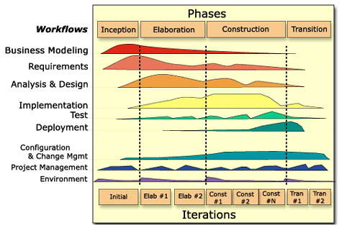

فازهای یك پروژه در RUP :
فاز آغازین (Inception ) :
در این فاز در ابتدا محدوده پروژه مشخص شده و به صرفه بودن انجام پروژه از نظر اقتصادی مورد ارزیابی قرار می گیرد. همچنین تهیه یک معماری اولیه و تخمین هزینه کلی پروژه ، زمان و مقدار سود دهی پروژه در این فاز انجام می گردد.
فاز جزئیات (Elaboration ) :
تحليل و بررسی دامنه پروژه و بدست آوردن یک معماري مناسب براي سيستم در این فاز صورت گرفته و توسعه پروژه و پیشگیری از ریسک های مهم سيستم از اهداف اصلی این فاز می باشد.
فاز ساخت (Construction ) :
فاز ساخت، عبارتست ازفرآيند توليد صنعتي كه در آن روي مديريت منابع، کنترل عملیات، به حداقل رساندن هزينه‌ها و بدست آوردن یک کیفیت عالی در کوتاه ترین زمان تاكيد مي شود و به تکمیل تولید سیستم بر اساس معماری اولیه می پردازد. این فاز با استقرار یک نسخه کارکردی کامل از سیستم ، شامل نصب مستندات پشتیبانی و ابزارهای آموزشی خاتمه می یابد.
فاز انتقال (Transition ) :
در این فاز، خروجی پروژه با نیازمندی مشتری مطابقت داده می شود دراین فاز تضمین می شود نرم افزار نیازهای کاربر خود را برآورده می سازد این کار شامل تست محصول به منظور آمادگی برای انتشار و انجام تنظیمات جزئی براساس بازخورد کاربر است در این فاز دستورالعمل مورد نیاز برای راه اندازی خروجی نهایی پروژه به مشتری تحویل داده می شود .
دیسیپلین هاي Rup
دیسیپلین ها ، کارهای به هم مرتبطی هستند که برای به نتیجه رسیدن هدف خاصی از یک پروژه انجام می شوند. در هر دیسیپلین یک گردش کار وجود دارد. متدلوژی Rup از 6 دیسیپلین اصلی که مربوط به تولید محصول و 3 دیسیپلین پشتیبانی و مدیریت که مربوط به تیم و محیط تولید می باشد تشکیل شده است .
دیسیپلین های اصلی (مربوط به تولید محصول) :
مدل سازی کسب و کار (Business Modeling ) :
اهداف اصلی این دیسپلین شناخت ساختار سازمان مورد نظر برای تولید و ارائه سیستم به آن سازمان ، بررسی مشکلات موجود و ارائه راه حل برای رفع مشکلات موجود می باشد و هم چنین با ارائه یک مدل Use-Case کسب وکار به تعریف فرآیندها ، نقش ها و مسئولیت های آن سازمان می پردازد.
نیازمندی ها (Requirements ) :
این دیسیپلین به بررسی نیازمندیهای سیستم براساس توافقات انجام شده با مشتری پرداخته و به تعیین حد و حدود سیستم و تخمین هزینه ها و زمان می پردازد.
تحلیل و طراحی (Analysis and Design ) :
تبدیل نیازمندیهای سیستم به طراحی به طوری که طراحی مورد نظر با محیط پیاده سازی هماهنگ باشد و هم چنین ایجاد یک معماری مستحکم از مهم ترین اهداف این دیسپلین می باشد.
پیاده سازی (Implementation ) :
پیاده سازی طراحی سیستم و تولید یک محصول نرم افزای در این مرحله صورت می پذیرد.
تست (Test ) :
تست محصول و بررسی کیفیت و نقایص محصول، بررسی هماهنگ بودن محصول پیاده سازی شده بر اساس طرح از اهداف اصلی دیسیپلین تست می باشد.
استقرار (Deployment ) :
نصب محصول و آماده کردن آن برای ارائه و هم چنین امکان استفاده از محصول برای کاربران نهایی در این دیسیپلین انجام می شود.
دیسیپلین های پشتیبانی و مدیریت (مربوط به تیم و محیط تولید) :
مدیریت پروژه (Project Management ) :
مدیریت پروژه ، مدیریت ریسک ها و از بین بردن محدودیت ها برای ارائه محصولی موفقیت آمیز از اهداف اصلی این دیسپلین می باشد.
مدیریت تغییرات و پیکربندی (Configuration & Change Management ) :
پیکر بندی و اعمال تغییرات لازم با حفظ صحت خروجی های پروژه در این بخش صورت می پذیرد.
مدیریت محیط(Environment ) :
فراهم کردن محیط تولید و ابزارهایی که در جهت پشتیبانی تیم تولید است مانند ایجاد سایت برای سازمان هدف در این بخش صورت می پذیرد .
UML(Unified Modelling Language) چیست؟ (زبان مدل سازی یکپارچه)
یک زبان مدلسازی همه منظوره استاندارد ، زیرمجموعه مهندسی نرم افزار که توسط Object management group ایجاد شد.UML یک زبان مدلسازی نسل سوم است و روشی باز برای توصیف ویژگی ها، نمایش گرافیکی، ساختن و مستندسازی اجزای یک سیستم نرم افزاری در حال توسعه می باشد. از UML برای فهمیدن، طراحی،پیکربندی، نگهداری و کنترل اطلاعات سیستمهای نرم افزاری استفاده می شود. UML یک زبان تصویری، نمایشی است که از آن جهت مدل سازی و ساخت نرم افزار استفاده می شود.
نمودارهای UML :

نمودارهای ساختاری(structural diagrams) :
نمودارهای ساختاری جنبه های ایستای سیستم مورد نظر را نمایش می دهد. جنبه های ایستا یا استاتیک درواقع نشانگر آن بخش هایی از یک نمودار است که ساختار اصلی و در نتیجه پایدار سیستم را تشکیل می دهد.بخش های ایستا توسط کلاس ها،واسط ها، اشیا و اجزاء نمایش داده می شوند.
در کل 4 نوع نمودار ساختاری داریم : 1-نمودار کلاس (class diagram)2- نمودار شی (object diagram)
3- نمودار اجزا (component diagram)4- نمودار استقرار و توزیع (deployment diagram)
1- نمودار کلاس (class diagram)
نمودارهای کلاس، پرکاربرد ترین نوع نمودار در UML تلقی می شوند. نمودار کلاس شامل کلاس ها،واسط هاو روابط بین کلاس ها می باشد.نمودارهای کلاس در اصل دید یا نمایه ی شی گراییobject oriented view یک سیستم را نمایش می دهد.

2- نمودار شی (object diagram)
نمودار شی را می توان نمونه ای از نمودار کلاس در نظرگرفت. نمودارهای شی، درست مانند نمودار کلاس، مجموعه اشیا و رابطه ی بین آن ها را به تصویر می کشدنمودار شی کاربردی مشابه نمودار کلاس است، با این تفاوت که نمودار شی برای ساخت نمونه ی اولیه (prototype) از یک سیستم از چشم انداز کاربردی مورد استفاده قرار می گیرد.

3- نمودار اجزا (component diagram)
نمودار های اجزا، مجموعه اجزای سیستم و رابطه بین آن ها را به تصویر می کشند. این اجزا خود متشکل از کلاس ها می باشند .نمودارهای اجزا یک دید اجرایی (implementation view) یا پیاده سازی از سیستم مد نظر را نمایش می دهند.اجزای نرم افزاری (کلاس ها، رابط ها و غیره ( یک سیستم، با توجه به رابطه ای که بین این اجزا وجود دارد، به گروه های مختلف تقسیم می شوند.این گروه ها تحت عنوان component در UML می باشند.
4- نمودار استقرار و توزیع (Deployment Diagram)
نمودار استقرار را می توان یک مجموعه گره و رابطه بین آن ها درنظر گرفت. این گره ها درواقع موجودیت های فیزیکی هستند که اجزا بر روی آن مستقر می شوند. سخت‌افزار بکار رفته در پیاده‌سازی سیستم و همچنین محیط‌های اجرا و سایر اجزایی که باید بر روی این سخت‌افزار قرار گیرند را توصیف می‌کند.

نمودارهای رفتاری (Behavioral Diagrams) :
نمودارهای رفتاری تصویری از جنبه پویای (dynamic aspect) سیستم را ارائه می دهند.جنبه ی پویای سیستم همان بخش های در حال تغییر و حرکت سیستم می باشد.
به طور کلی، 5 نوع نمودار رفتاری داریم :
- نمودار مورد کاربرد (Use case diagram)
- نمودار توالی (sequence diagram)
- نمودار همکاری (collaboration diagram)
- نمودار حالت (Statechart)
- نمودار فعالیت (Activity diagram)

1-نمودار مورد کاربرد ( Use case diagram)
نمودارهای موردکاربرد از مورد کاربرد ها وکنشگر ها و رابطه بین آنها تشکیل می شود.درخواست کننده نیاز ، به عنوان یک فرد حقیقی یا حقوقی در قالب actor و نیاز آنها در قالب UseCase نمایش داده می‌شوند و وابستگی بین موردهای کاربرد را مدل سازی می کند.
2-نمودار توالی(Sequence diagram)
نمودار توالی به دنباله یا رشته ی پشت سرهم از پیام ها که از یک شی به شی دیگرجریان دارند ، تشکیل می شود.
تعامل بین اجزای یک سیستم، به خصوص از دیدگاه اجرایی و پیاده سازی، بسیار مهم می باشد.

3- نمودار همکاری(Collaboration diagram)
نمودار همکاری فرم دیگری از نمودار توالی را ارائه می کند. به صورت ساختاری از اشیاء و پیوندها تشکیل می شود.. نمودار همکاری بیشتر بر روی رابطه بین اشیا تاکید دارد و نمودار توالی اعمال اشیا را در یک توالی زمانی نشان می دهد و بر حسب زمان تنظیم و مرتب می شود .
4- نمودار حالت( Statechart diagram)
این نمودار حالت های مختلفی که یک شی در آن قرار می گیرد را مدل سازی می نماید.تصویری از چرخه حیات شیObject life cycle را به تصویر می کشاند .

5-نمودار فعالیت(Activity Diagram)
نمودار فعالیت برای توصیف و شرح گام به گام گردش یا جریان کار عملیاتی اجزاءسیستم استفاده می‌شود.جریان می تواند همروند، ترتیبی یا منشعب باشد.Activity ها همان عملیاتی که سیستم انجام می دهد، هستند.
دو نمودارهاتوالی و همکاری هم ریخت یا isomorphic هستند و از این رو می توانند بدون اینکه اطلاعاتی را از دست بدهند به راحتی از یکی به دیگری تبدیل شوند. این امر درباره نمودار فعالیت و حالت حکم می کند.
مثال هایی از نمودارهای UML :
نمودار مورد کاربرد (UseCase Digram) :
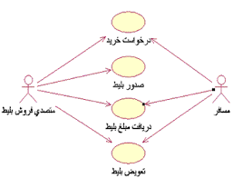

نمودار فعالیت(Activity Diagram) :

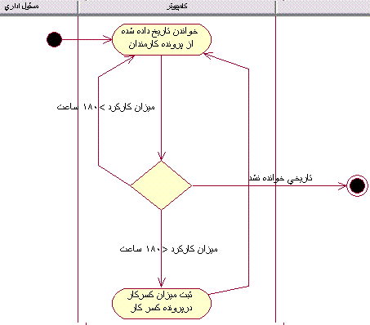

نمودار حالت(State Diagram) :

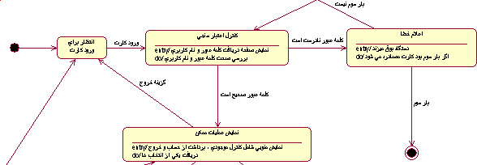

نمودار توالی (Sequence Diagram) :
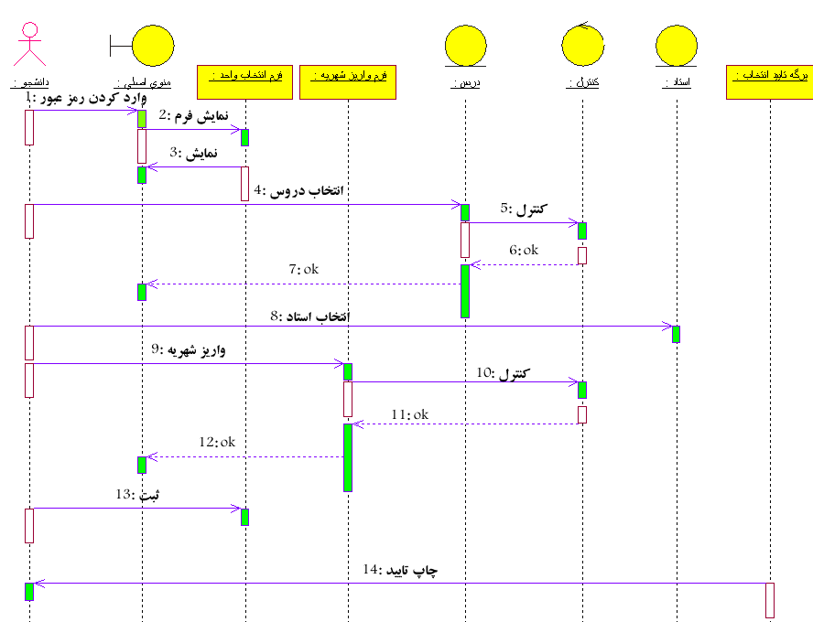

نمودار همکاری (Collaboration Diagram) :

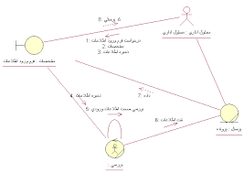

نمودار کلاس (Class Diagram) :
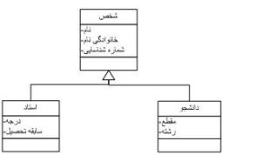

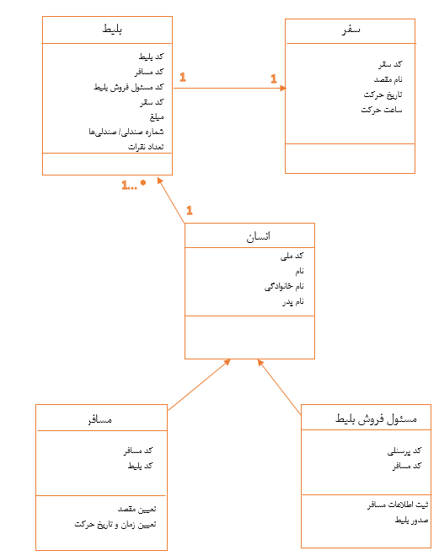

نمودار اجزاء (Component Diagram) :
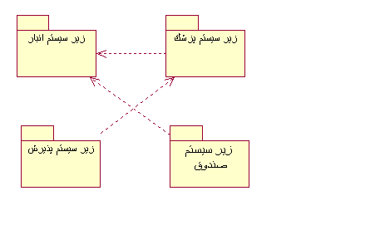

نمودار استقرار(Deployment Diagram) :
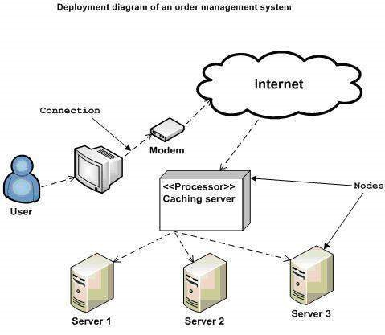

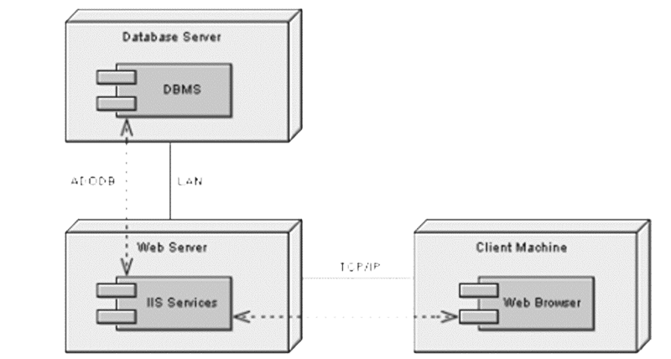

BPM(Business Process Management) : (مدیریت فرآیند های کسب و کار) :
فرآيند
ورودي
خروجي
ورودي
خروجي
Activity
Activity
Activity
ورودي
ورودي
خروجي
خروجي

تعریف فرآیند
- داونپورت: يك فرآيند مجموعه اي از فعاليتهاي متوالي مي باشد كه داراي ورودي و خروجي مشخص بوده و زمان و مكان مشخصي دارد.
- همر و چمپي: فرآيند شامل مجموعه اي از فعاليتهاست كه يك يا چند ورودي را به يك خروجي مشخص تبديل مي نمايد كه اين خروجي براي مشتريان داراي ارزش مي باشد.
تاريخچه مكانيزاسيون فرآيندها
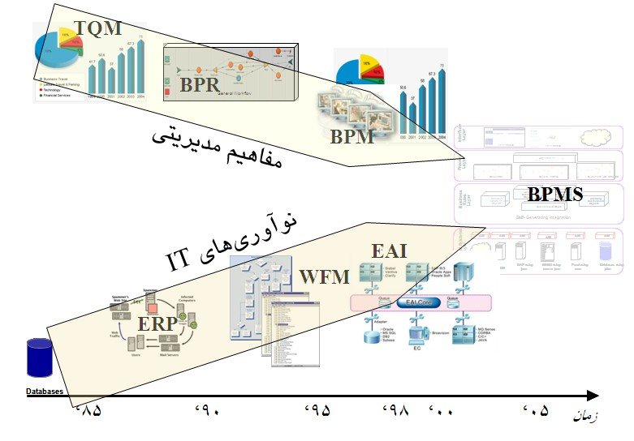
سازمان‌ها به دنبال چه هستند؟
1-ارائه خدمات بهتر به مشتري2-پاسخ‌گويي بيشتر به مردم و جامعه3-فراهم آوردن كانال‌هاي دسترسي بيشتر4-ارائه خدمات بهنگام (Online)5-دست‌يابي به كارايي بيشتر6-کسب مزیت رقابتی
چرا مديريت فرآيندهاي كسب‌وكار؟
- بنگاه‌ها به دنبال تبديل و دگرگوني خود به سازمان‌هاي مشتري‌مدار فرآيندمحور هستند و اين تغيير را براي موفقيت كسب‌وكار خود حياتي قلمداد مي‌كنند.
مديريت فرآيندها چيست؟
- مديريت فرايندهاي كسب و كار، دستيابي به اهداف سازمان از طريق بهبود، مديريت و كنترل فرايندهاي كسب و كار ضروري مي باشد.
- مديريت فرايندهاي كسب و كار، يك فلسفه مديريتي است كه بر بهبود عملكرد سازمان از طريق فرايندهاي كسب و كار تمركز مي كند.
- يك فلسفه مديريتي است كه حاوي رويكردي يكپارچه مديريت فرايندهاي سر به سر تا پايين‌ترين سطح فعاليتهاي سازمان كه منتج به ارائه محصولات و خدمات به يك مشتري مي گردد، مي باشد.
- مديريت فرآيندهاي كسب‌وكار (BPM) رويكردي است نظام ‌مند به شناسايي، طراحي، اجرا، مستندسازي، پايش و اندازه‌گيري فرآيندهاي كسب‌وكار خودكار و غيرخودكار براي دست‌يابي به نتايج عملياتي سازگار و هدف‌گيري شده‌اي كه منابع را با اهداف استراتژيك سازمان هم‌راستا مي‌سازند.
مزاياي حاصل از مديريت فرآيندهاي كسب‌وكار
1-رشد نگهداشت مشتري2-كاهش زمان فرآيند3-كاهش هزينه4-بهبود كيفيت5-افزايش انعطاف‌پذيري 6-بهبود كارايي 7-مديريت اثربخش‌تر منابع سازمان8-افزايش بهره‌وري و رضايت كاركنان9-افزايش رقابت‌پذيري10-رشد سودآوري

عوامل پيش‌برنده تغيير فرآيندهاي كسب‌وكار:
- تأثيرگذاري فناوري‌هاي نو بر زنجيره ارزش
- تأثيرگذاري كانال‌هاي توزيع جديد (مانند اينترنت) بر زنجيره ارزش
- امكان يكپارچگي بهتر بين همكاران و شركا در زنجيره ارزش
- هم‌افزايي‌هاي موجود و ممكن بين واحدهاي مختلف كسب‌وكار يك سازمان
- استراتژي‌هاي در حال تغيير و گرايش سازمان‌ها به حركت به سمت خلاقيت در زنجيره ارزش
- اجبار و الزام سازمان‌ها به كاهش هزينه‌ها در صحنه رقابت

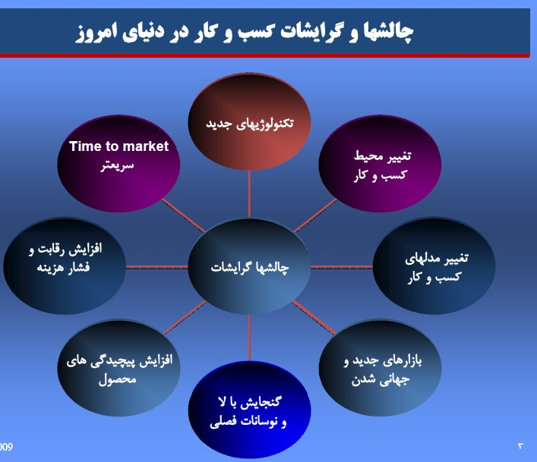

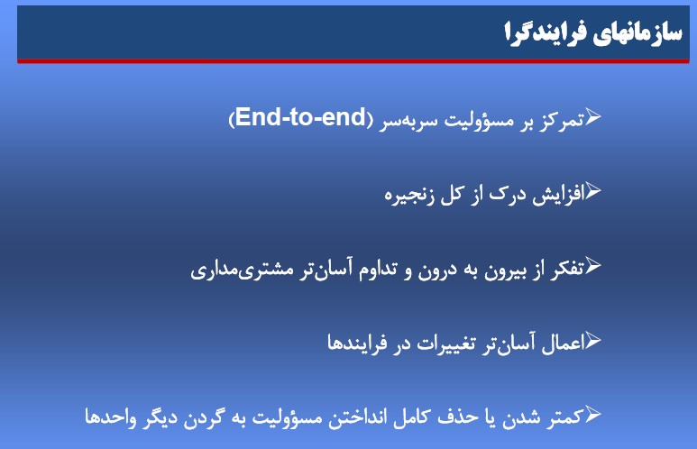
مديريت فرآيند محور
ايجاد دركي مشترك از فعاليتهاي درون سازمان بهمراه خدمات
و محصولات مرتبط با آنها
مدلسازي فرايندها
درك صحيح خواسته هاي بازار و مشتريان و تلفيق آن با فرايندهاي
كسب و كار
بهينه سازي فرآيندها
مديريت فرآيندها

بازار،
مشتري
بازار،
مشتري

كنترل و پشتيباني از فرآيندها در راستاي ارائه خدمات و محصولات
به مشتريان

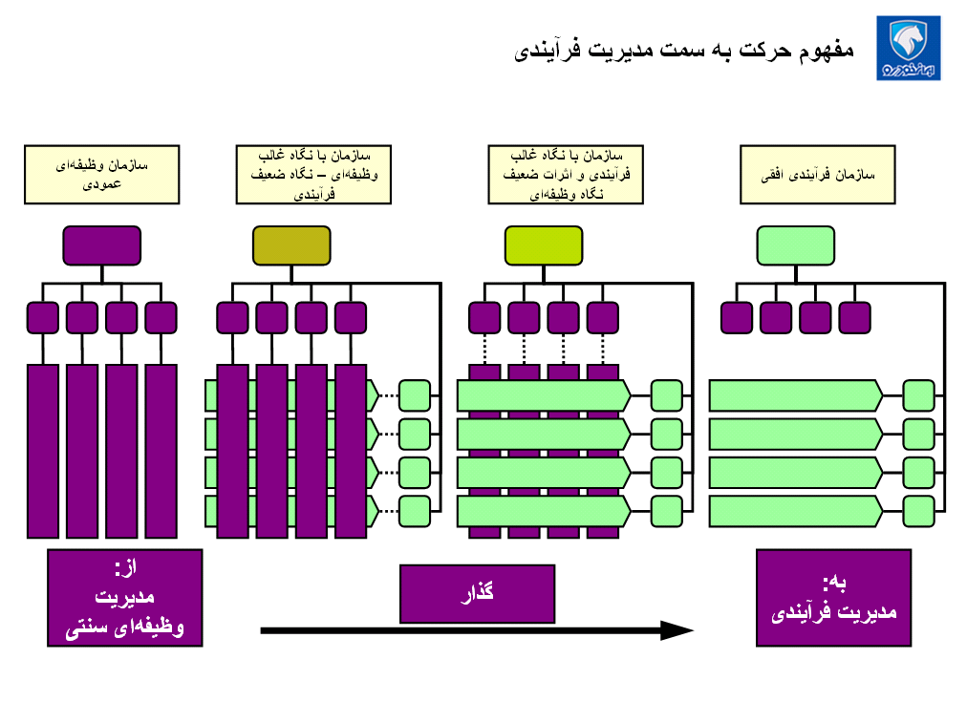
حوزه هاي مديريت فرآيندهاي كسب و كار
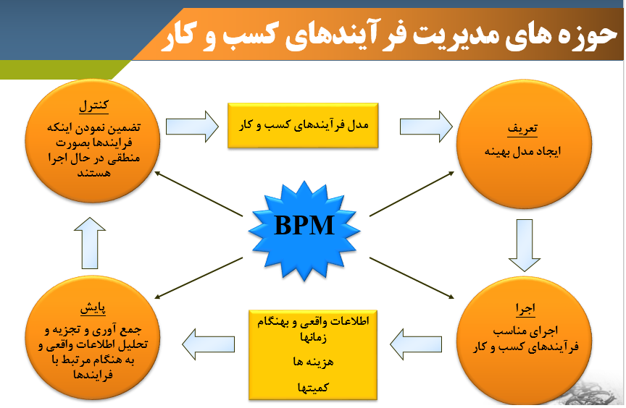
ضرورت مديريت فرآيندها :
استفاده از قابليتهاي فناوري اطلاعات و ديگر منابع سازمان در راستاي بهبود مستمر فرآيندها درسازمان
استفاده از BPM بمنظور مديريت فرآيندها در سازمان يك نكته كليدي در راه دستيابي به اهداف زير در سازمان است:
- بهبود قابليت كنترل عمليات در سازمان
- انعطاف پذيري و قابليت تطابق سازمان در مواجهه با تغييرات
- همسو نمودن بهتر وظايف سازمان با اهداف آن
- بهبود و توسعه همكاريهاي درون سازماني و همچنين با شركتهاي تجاري همكار
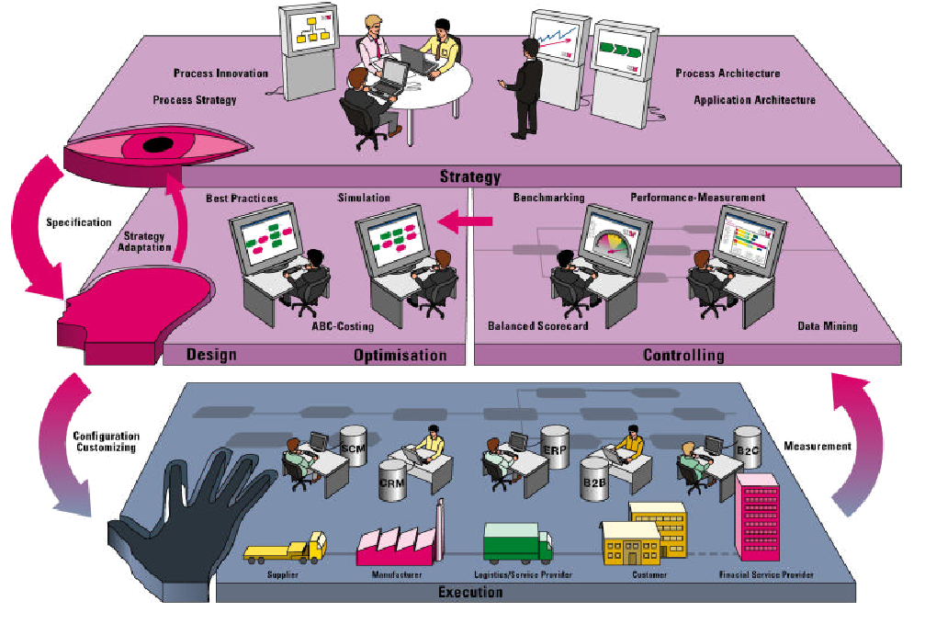
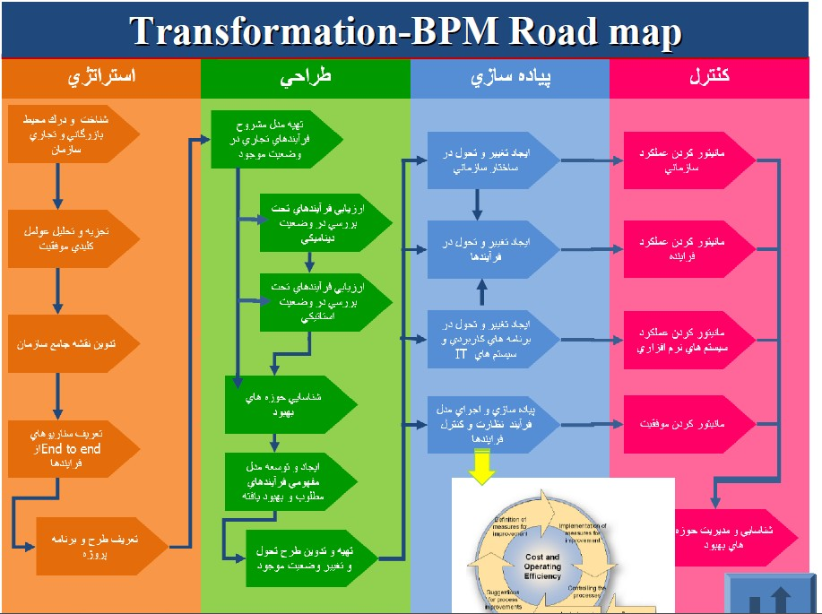
سلسله مراتب فرآيندي :
سطح فرآيندي
سطح زير فرايندي
F 0
F 1.1
F 1.2
F 1.2.1
F 1.2.2.1
F 1.2.2.2
F 3b.1
F 3b.2
F 2.2
F 1.2.2
F 1.2
F 1
فعاليت
وظايف اصلي

تعاريف مدلهاي مرجع :
- نقشه فرآيندی (Process Map):
  - مدل سطح بالايي است كه يك فرآيند را به طور كامل نمايش مي‌دهد. در نقشه فرآيندی، هر فرآيند مي‌تواند به تعدادي فرآيند فرعي‌تر شكسته شود.
- نقشه فرآيندي كسب‌وكار (Business Process Map):
مدل سازمان با نگاه فرآيندي كه فعاليت‌هاي سازمان را به مجموعه‌اي از فرآيندهاي مشتري‌مدار و هدف‌گرا افراز مي‌كند.
طبقه‌بندي فرآيندي پرتر
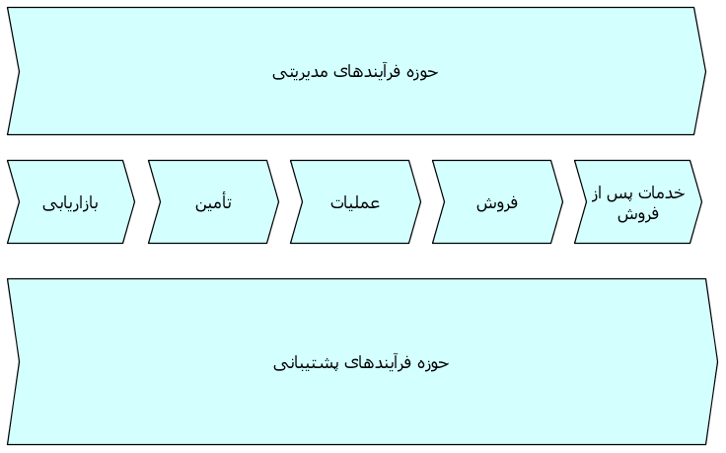
فرآيندهاي مديريتي

فرآيندهاي
بدنه اصلي سازمان

فرآيندهاي پشتيباني

طبقه‌بندي فرآيندی APQC
1- تدوين‌چشم‌انداز
و استراتژي
2-طراحي و توليد محصول/ خدمات
3-بازاريابي و فروش محصول/خدمات
4-تحويل و ارائه محصول/خدمات
5-مديريت خدمات مشتري
فراينــــــدهاي عمليـــــــــاتي
6-توسعه و مديريت سرمايه انساني
فرايندهاي مديريتي و خدمات پشتيباني
9-تأمين، ساخت و مديريت دارائي‌ها
10-مديريت ايمني و بهداشت محيط
11-مديريت روابط برون‌سازماني
12-مديريت دانش، بهبود و تغيير
7-مديريت فناوري اطلاعات
8-مديريت منابع مالي

چرخه عمر مديريت فرآيندها :
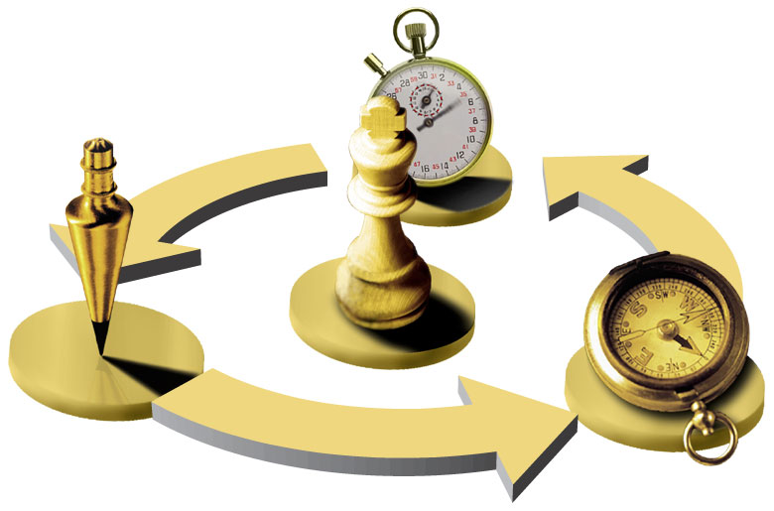
چشم انداز و استراتژي
عمليات/اجرا
كنترل و نگهداري
آماده سازي/طراحي/مهندسي

چارچوب اجراء مديريت فرآيندهاي کسب و کار :
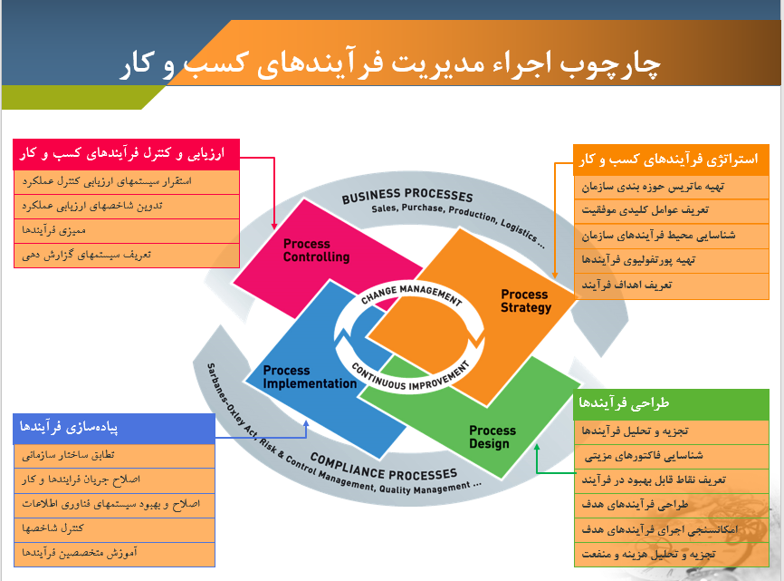

افراد درگير در پروژه مديريت فرايندهاي كسب و كار(غير مستقيم) :
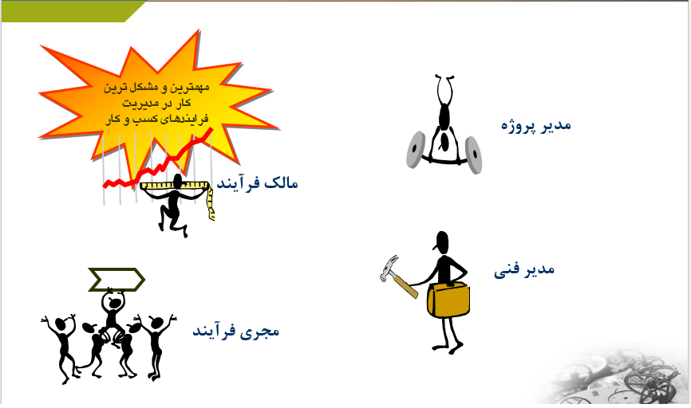
مالك فرآيند :
- مسوول خروجيها و فرآيندهاي نهايي
- جاري سازي فرآيندهاي نهايي در سازمان
مدير پروژه :
- مسوليت كلان پروژه
- هماهنگي و كنترل فعاليتهاي پروژه
مجري فرآيند :
- كارمندان واحدهاي سازماني كه وظيفه انجام هريك از بخشهاي فرآيند را برعهده دارند.
- كمك به مدلسازان فرآيند در راستاي مدلسازي صحيح سازمان
مدير فنــي فرآيند :
- انجام امور فني مرتبط با نرم افزار
- كنترل Server و DataBase

قدمهاي اجرائي مديريت فرآيندهاي سازمان :
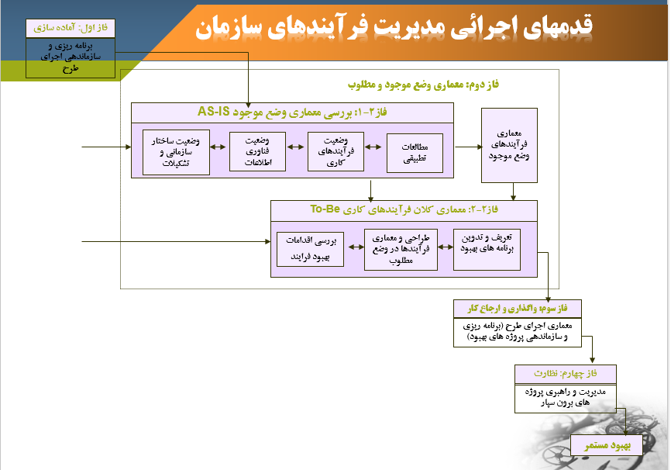

مديريت بهبود فرآيندهاي كسب و كار
1-تجزيه و تحليل فرآيندهاي كسب وكار( BPA: Business Process Analysis)
2-بهبود فرآيندهاي كسب و كار(BPI: Business Process Improvement)
3-بازمهندسي فرآيندهاي كسب و كار(BPR: Business Process Reengineering)
تجزيه و تحليل فرايندهاي كسب وكار :
- تجزيه و تحليل منطقي
- تجزيه وتحليل مستندات فرايند
- تجزيه وتحليل منابع فرايند
- تجزيه وتحليل ريسك و خطرات فرايند
- تجزيه وتحليل نتايج شبيه‌سازي فرايند
- جمع‌بندي افقي فرايند
  - يك فانكشن بايد تا حد امكان نسبت به انجام فعاليتهاي ممكن استاندارد اقدام نمايد. لذا شايد بتوان تعدادي از فعاليتهاي يك فرايند را در يك جا گردآوري كرد.
  - جهت ساده‌سازي يك فعاليت شايد بتوان از يك بانك اطلاعاتي بهنگام‌شده و يا ساير اقدامات مكانيزاسيون جهت كوتاه كردن زمان و يا ساده‌سازي عمليات استفاده كرد.
  - از طريق گردآوري فعاليتها در يك جايگاه امكان كنترل و بازنگري فعاليت بيشتر شده و فعاليت تحت كنترل خواهد بود.
- جمع‌بندي عمودي فرايند
  - برخي از فعاليتهاي مربوط به فرايند كنترلي بوده و ازطريق كارمند به رئيس خود ارسال و پس از كنترل توسط رئيس به سازمان ديگر منتقل مي‌شود. در صورت امكان جهت حذف كنترل رئيس كارمند و انجام امور توسط خود كارمند فعاليت از ديدگاه جريان عمودي كوتاهتر ميشود.

- كنترل منطقي فرايند
- كاهش تعداد ايستگاههاي كنترل و بازبيني فرايند از آنجائيكه كنترل و بازرسي‌ها براي سازمان ايجاد ارزش نمي‌كنند هر چه تعداد آنها كاهش پيدا كنند بهتر است.
- تجربه نشان داده است كه اگر تعداد ايستگاههاي كنترل و بازرسي كاهش پيدا كند هم در زمان و هم در هزينه صرفه‌جوئي خواهند شد.
- از طريق تركيب فعاليتهاي يك فرايند امكان تركيب عمليات بازرسي و كنترل بيشتر شده و مي‌توان به جاي چند عمليات كنترل و بازرسي، همگي را در يك ايستگاه خلاصه كرد.
تجزيه و تحليل ايرادات در فرايندها :
- عدم تكميل فرايند به دليل عدم ثبت بخشي از مستندات فرايند، زيرفرايندها، منابع اطلاعاتي و يا رويه‌هاي مرتبط با فرايندها .
- تناقض اطلاعات به معني استفاده نادرست اطلاعات در بخشهاي مختلف فرايند
- مغايرت سلسله مراتبي فرايند با زيرفرايندها و ساير اجزاء وابسته
- مغايرت موروثي
- عدم استفاده از اطلاعات ايجاد شده توسط فرايند و يا انتقال آنها به ساير فرايندها
- نيازمندي به اطلاعات جهت انجام فعاليتهاي فرايند در حاليكه اطلاعات مورد نظر موجود نيستند.
- عدم استفاده از منابع اطلاعاتي كه در تشريح فرايند به آن اشاره گرديده است ولي از آنها استفاده نمي‌شود.
- موضوع دريافت اطلاعات در فرايند مستندسازي گرديده است ولي عملاً از آن استفاده‌اي نمي‌شود
- فرايند ايزوله شده به اين معني است كه فرايند نه از منابع اطلاعاتي استفاده ميكند و نه قادر به ايجاد اطلاعات مناسب است.

اصول بهبود فرآيندهاي سازمان:
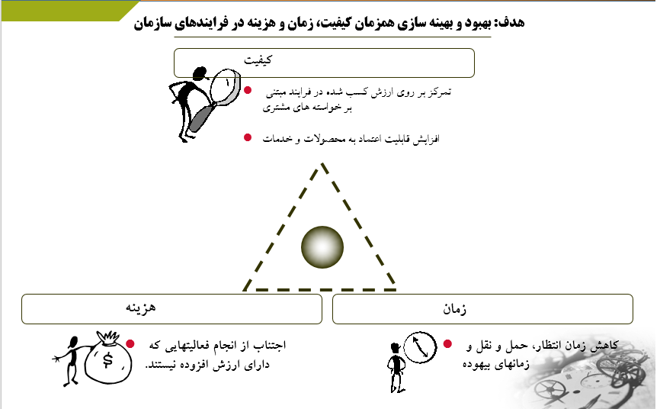

بهبود مستمر فرآيندهاي سازمان :
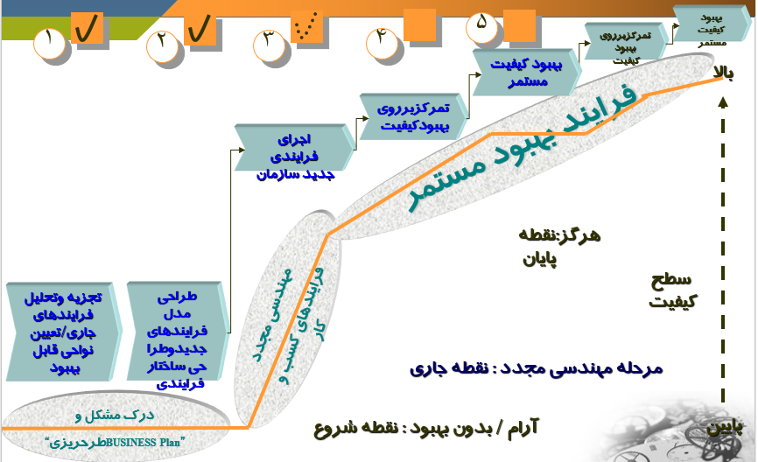

یک مثال از مدل سازی فرآیند ها با ابزار Visual Paradigm: :
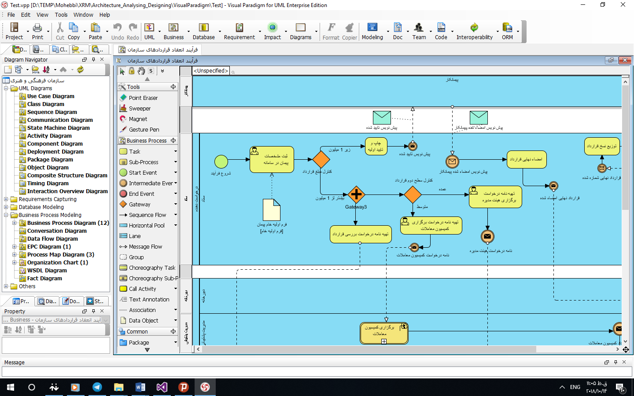

زبان های برنامه نویسی و انواع معماری ها :
فاز پیاده سازی نرم افزار با یکی از زبانهای برنامه نویسی و معماری مناسب اجرایی می گردد.
4 دیدگاه متفاوت زبان‌های برنامه‌نویسی :
الف) روش‌های برنامه‌نویسی
- زیر روالی(Procedural)
- ساخت یافته(Structure)
- ماژولار(Modular)
- شئ گرا(Object Oriented)
- سرویس گرا(Service Oriented)
ب) نزدیکی به زبان ماشین
- سطح پایین(Low Level)
- سطح میانی(Mid Level)
- سطح بالا(High Level)
ج) نوع ترجمه
- مفسری(Interpreter)
- کامپایلری(Compiler)
د) رابط برنامه‌نویسی
- مبتنی بر متن(Text)
- مبتنی بر گرافیک (Visual)
دسته بندی بر اساس کارایی و پلت فرم برنامه نویسی :
زبان های برنامه نویسی تحت ویندوز(Windows Base)
زبان های برنامه نویسی تحت وب (Web Base)
زبان های برنامه نویسی موبایلی(Mobile App Base)
زبان های برنامه نویسی چند منظوره (MultiPlatForm)

زبان های برنامه نویسی تحت ویندوز :
به زبان هایی که برای نوشتن برنامه های تحت ویندوز استفاده می شوند مانند:
C -C++ -C# -Java –FoxPro -VisualBasic -Perl -Delphi-Python -Ruby

زبان های برنامه نویسی تحت وب :
به زبان هایی که برای نوشتن برنامه های تحت وب استفاده می شوند مانند :

زبان های سمت کاربر :
HTML -CSS -Javascript-jQuery

زبان های سمت سرور :
ASP.NET-PHP-Ruby-Java-Python

زبان های برنامه نویسی موبایلی :
به زبان هایی که برای نوشتن برنامه های موبایلی Android و IOS و Windows Mobile نوشته می شود مانند :
C#-Python-Java-Swift-Ruby-Perl-JavaScript

زبان های برنامه نویسی چند منظوره :
به زبان های برنامه نویسی که در چند بخش کاربرد دارند چند منظوره می گویند مانند :
C-C++-C#-Python-Ruby-Java

انواع معماری های نرم افزار :
تاکنون ، معماری های متفاوتی به منظور طراحی و پیاده سازی متناسب با رشد فن آوری در بخش نرم افزار ارائه شده است این معماری ها از یک طرف برخاسته از امکانات و ماهیت معماری سخت افزار ها در زمان خود و از طرف دیگر بسته به نوع و نگرش در تکنولوژی های ساخت نرم افزاری و انتظارات طرح شده توسط کاربران است. هر معماری دارای شاخص ها و ویژگی های منحصر بفرد خود بوده و نرم افزارهائی که با اتکاء بر هر یک از معماری های فوق پیاده سازی می گردند ، خصایص خود را از معماری بکارگرفته شده به ارث خواهند برد.
معماری چند لایه
در مهندسی نرم افزار، سیستم‌های نرم افزاری را به دلیل کاهش پیچیدگی و ساده تر شدن آنها و همچنین به خاطر تسهیل در امر نگــهداری و اعمال تغییرات در آنها،به چـند زیر سیستم تقسیم کـرده و قسمت‌های مستقل سیستم را به صورت لایه‌های جداگانه و مستقل از هم طراحی می‌کنند. هر کدام از این لایه‌ها ضمن اینکه وظیفه خاص خود را دارند، با هم در ارتباط بوده به طوری که هر لایه به لایه‌های بالایی و پایینی خود سرویس داده و از آنها سرویس می‌گیرد. انتقال اطلاعات و داده‌ها در بین این لایه‌ها از طریق اشیائی که اصطلاحا Data Transfer Object نامـیده می‌شوند، انجام می‌گیرد و کاربر نهایی فقط با لایه بیرونی در ارتباط بوده و کاری با لایه‌های دیگر ندارد. به این روش طراحی ، معماری چندلایه یا N-Tier گفته می‌شود.

N-Tier یا N-Layer :
Tier اشاره به اجزای فیزیکی نرم افزار دارد. یعنی اجزا میتوانند به لحاظ فیزیکی روی چند ماشین به صورت جدا از هم قرار بگیرند و یا اگر در یک ماشین قرار دارند تخصیص حافظه به آنها کاملا جدا و مستقل از هم است.
امّا Layer به تقسیم بندی مجازی اجزاء اشاره دارد و این یعنی اینکه یک Tier خود بصورت داخلی میتواند لایه بندی شده باشد.
سخت ترین بخش یک طراحی معماری ، انتخاب تعداد لایه ها و اینکه به هر لایه چه مسئولیتی داده شود میباشد.
نیاز به لایه بندی با ظهور سیستم های دو لایه Client-Server بیشتر حس شد.
تفکیک این لایه ها می تواند به روش های زیر صورت پذیرد :
1- قرار دادن کدهای مرتبط در کلاس های واحد.2- قرار دادن کلاس ها در Folder ها.3- قرار دادن Folder ها در پروژه های دسته بندی شده. 4- قراردادن پروژه ها در فضای های نامی (Namespace).5- تبدیل فضاهای نامی و پروژه ها به صورت DLL .
معماری 2 لایه
معماری Client-Server که لایه اول آن لایه نمایش برای کاربر درخواست کننده و لایه دوم آن لایه داده که اطلاعاتی را از پایگاه داده فراخوانی و برای کاربر ارسال می کرد.
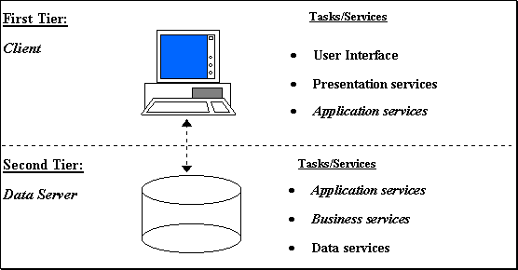

معماری 3 لایه
همزمان با اینکه معماری Client-Server در محبوبیت به سر می برد، دنیای شی گرایی نیز در حال رشد بود و به دنبال راه حلی برای جدا سازی منطق برنامه از سایر قسمت ها بود، در نهایت این تلاش ها منجر به معرفی معماری 3 لایه گردید. در این روش هر برنامه از سه لایه ی اصلی تشکیل می شود.
لایه نمایش(Presentation)
بالاترین لایه، Presentation نام دارد که کاربران آن را مشاهده می کنند. این لایه همان UI برنامه می باشد.
لایه منطق برنامه (Domain Logic)
لایه ایی که منطق برنامه شما در آنجا قرار می گیرد، در واقع جایی که دستورات و بررسی های فرآیند نوشته می شود را Domain Logic می گویند.
لایه داده( Data Access)
لایه آخر مربوط به فعالیت های مرتبط با پایگاه داده می باشد و از همین رو نام این لایه را Data Access می نامند.
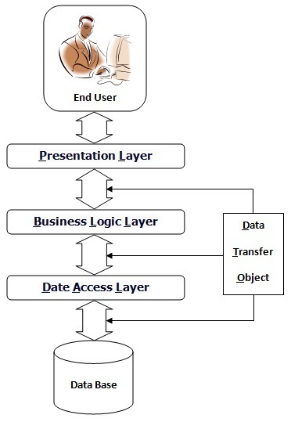
معماری MODEL – VIEW – CONTROL یا (MVC)
در این معماری ترجمه ای از قسمت های مهم آن به شکل زیر داریم:
1- : MODELوظیفه کار با پایگاه داده را بر عهده دارد.
2- : VIEW وظیفه ارتباط با کاربر نهایی را بر عهده دارد.
3- : Controlوظیفه کنترل View و Model و نحوه ارتباط آن دو را با هم بر عهده دارد.
معماری سرویس گرا (Service Oriented Architecture)
معماری سرویس گرا (SOA) روشی جدید و در حال تکامل برای ساخت برنامه‌های توزیع شده یا Distributed Application است. سرویس‌ها اجزای توزیع شده با رابط‌های مشخص هستند که پیغام‌های XML را پردازش وتبادل می‌کنند. با رویکرد سرویس گرا می‌توان راه حل‌های را ارائه داد که به مرز دامنه‌های سازمان، شرکت یا دپارتمان محدود نیستند. با استفاده از SOA می‌توان در شرکتی که دارای سیستم‌ها و برنامه‌های کاربردی مختلف روی پلتفرم‌های گوناگون است، یک راه حل یکپارچه سازی با استقلال زیاد (loosly coupled) ساخت که جریان یکنواخت و ناهماهنگ کار را تضمین کند مانند پیاده سازی وب سرویس ها.
مشکلات کنونی نرم افزار
- عدم تطابق نرم افزار با نیازهاي واقعی مشتري و بازار.
- عدم امکان رقابت و استفاده کاراي نرم افزار از سخت افزار با توجه به پیشرفت سریع سخت افزار.
- فشار زیاد براي تولید نرم افزاري قابل اعتماد و داراي کیفیت مناسب (آزمون نرم افزار).
- قدرت محدود در پشتیبانی و نگهداري نرم افزارهاي موجود (قابلیت توسعه) .
آزمون نرم افزار :
آزمون نرم‌افزار به فرآیند ارزیابی نرم‌افزار به منظور اطمینان از عملکرد صحیح آن در رویدادهایی مختلفی که ممکن است در دوره استفاده از نرم‌افزار با آن مواجه شود گفته می شود . هر چقدر نرم‌افزار بتواند با رویــدادها ی مختلف به صورت مطلوب تر و قابل پذیرش تری کار کند می‌توان انتظار داشت نرم‌افزار دارای عملکرد بهتری می‌باشد.عدم توجه به آن، کاهش کیفیت سیستم‌های ارائه شده، عدم رضایت مشتری و در نهایت از دست دادن بازار را به همراه خواهد داشت.
معیارهای تست پذیر بودن نرم‌افزار:
- قابلیت اجرا Operability – هرچه نرم‌افزار بهتر کار کند و در محیط‌های بیشتری قابل اجرا باشد.
- مشاهده‌پذیری Observability – قابلیت مشاهده نتایج ارزیابی.
- کنترل‌پذیری Controlability – قابلیت اجرای تستهای خودکار.
- تجزیه‌پذیری Decomposability – ارزیابی می‌تواند هدفمند تر شود.
- سادگی Simplicity – کاهش پیچیدگی معماری و منطق برنامه.
- پایداری Stability – برای ارزیابی تغییرات کمی بخواهد.
- درک‌پذیری Understandability – قابلیت درک طراحی و وابستگی های بین اجزا.
سطوح مختلف آزمون:
- آزمون واحد (Unit Testing)
- آزمون یکپارچه‌سازی افزایشی(Incremental Integration Testing)
- آزمون یکپارچه‌سازی (Integration Testing)
- آزمون سیستم (System Testing)
- آزمون پذیرش (Acceptance Testing)
- آزمون آلفا(Alpha Testing)
- آزمون بتا(Beta Testing)

آزمون واحد
تست واحد پایین‌ترین سطح تست است. هر کد تست واحد، یک قطعه کد یا یک تابع (متد) خاص را تست می‌کند. این تست نیاز به دانش در مورد طراحی و نحوه عملکرد داخلی تابع یا قطعه کد دارد. توسط برنامه‌نویس (و نه تست‌کننده) انجام می‌شود.

آزمون یکپارچه‌سازی افزایشی
تست یکپارچه‌سازی افزایشی با افزوده شدن قابلیت جدید به نرم‌افزار، مجدداً نرم‌افزار تست می‌شود. هدف این تست، بررسی درستی نرم‌افزار پس از افزوده شدن امکان جدید است. توسط برنامه‌نویس یا تیم تست انجام می‌شود.

آزمون یکپارچه‌سازی
تست نرم‌افزار حاصل از کنار هم قرار گرفتن قطعات مختلف آن به منظور بررسی درستی عملکرد نرم‌افزار یکپارچه شده می باشد.قطعات مختلف شامل قطعه کدها ، ماژول‌هایی که در کنار هم برنامه اصلی را تشکیل می‌دهند.

آزمون سامانه
به منظور بررسی عملکرد نرم‌افزار بر روی پلتفرم‌های مختلف انجام می‌شود و اطمینان از اینکه برنامه با مولفه‌های دیگر محیط اجرایش به خوبی کار می‌کند.

آزمون پذیرش
به منظور بررسی اینکه نرم‌افزار نیازهای مشتری را برآورده می‌کند، انجام می‌شود که شامل: ۱- تست آلفا: در سایت توسعه دهنده نرم‌افزار و در اغلب موارد توسط کارمندان داخلی انجام می‌گیرد. ۲- تست بتا: نسخه‌هایی از نرم‌افزار در اختیار تعدادی از کاربران قرار می‌گیرد تا در بازه‌ای با آن کار کنند و خطاها را گزارش دهند.

استراتژی جعبه سیاه
سیستم نرم‌افزاری موجود برای شما مانند یک جعبه سیاه است که شما نمی‌توانید دورن آن را مشاهده کنید و به آن دسترسی داشته باشید. استراتژی جعبه سیاه دقیقاً از این دیدگاه برنامه را مورد آزمایش قرار می‌دهد، یعنی با این پیش‌فرض که شما هیچ اطلاعاتی از کد و طراحی داخلی برنامه ندارید. چگونه می‌توان به صحت کارکرد برنامه پی برد؟ جواب خیلی ساده است، با تمرکز بر ورودی‌ها و خروجی‌ها، برای این کار آزمایش‌کننده نرم‌افزار به مستندات نرم‌افزار مراجعه می‌کند تا مشخص کند که سیستم در مقابل یک عمل خاص چه پاسخی را باید بدهد. سپس داده‌های را برای هر کدام از عملیات انتخاب می‌کند و رفتار سیستم را در مقابل آن داده‌ها با رفتار واقعی سیستم که در مستندات وجود دارد مقایسه و بررسی می‌کند.
در یک استراتژی آزمایش جعبه سیاه ما عموماً موارد زیر را مورد بررسی و آزمایش قرار می‌دهیم :
- بررسی اینکه سیستم نیازمندهای عملیاتی و غیر عملیاتی را تأمین می‌کند یا نه.
- اعتبارسنجی ورودیها
- بررسی مقادیر مرزی برای متغیرها: به یک متغیر مقداری کمتر از حداقل مقداری که می‌تواند قبول کند یا بیشتر از حداکثر مقداری که می‌تواند قبول کند می‌دهیم و سیستم را در این شرایط تست می‌کنیم.
- بررسی خروج‌های سیستم: یک مجموعه از ورودهای صحیح با خروج‌های مربوط به آن را تهیه می‌کنیم و سپس ورودها را به سیستم وارد می‌کنیم و خروج‌های که توسط سیستم داده می‌شود را با خروجی‌های واقعی مقایسه می‌کنیم.
- بررسی رفتار سیستم در برابر پردازش ورودها و پرس و جوهای بزرگ و سنگین

برای موارد بالا روش‌های مختلف تست در استراتژی جعبه سیاه وجود دارد که عبارتند از:
en:Functional testing-en:Stress testing-en:Recovery Testing-en:Volume testing
en:User Acceptance testinge-en:System testing-en:Sanity or Smoke testing
en:Load testing-en:Usability testing-en:Exploratory testing-en:Ad-hoc Testing
en:Alpha testing-en:Beta testing
هرگز در این استراتژی نمی‌توان مطمئن شد که سیستم به‌طور کامل تست شده‌است.پس همیشه در این استراتژی مسیرهای خواهند بود که تست نمی‌شوند و همیشه سیستم با داده‌های ورودی محدود می‌تواند تست شود.

استراتژی جعبه سفید
حال تصور کنید که شما خود یک توسعه دهنده نرم‌افزار هستید، پس شما می‌توانید به سورس، طراحی و منابع دیگر نرم‌افزار دسترسی داشته باشید. در این حالت سیستم را می‌توان به یک جعبه شیشه‌ای (جعبه سفید) تشبیه کرد که شما می‌توانید براحتی محتویات داخل و نحوه عملکرد آن را مشاهده کنید. آزمایش جعبه سفید نیز دقیقاً از دیدگاه توسعه دهنده نرم‌افزار را مورد آزمایش قرار می‌دهد یعنی با این فرض که شما به منطق داخلی و ساختار کد برنامه دسترسی و احاطه دارید و می‌دانید که سیستم چگونه پیاده‌سازی شده‌است. شما با دانستن این موارد می‌توانید مشخص کنید که آیا اعمال داخلی بر طبق مشخصه‌ها انجام می‌شود یا نه.
در یک استراتژی آزمایش جعبه سفید ما عموماً موارد زیر را مورد توجه و بررسی قرار می‌دهیم :
- بررسی سطر به سطر کد (Code coverage): در این حالت باید سیستم را به گونه‌ای اجراء و بررسی کنیم که مطمئن شویم سطر به سطر کد برنامه حداقل یکبار اجراء شده ‌است.
- بررسی همه انشعاب‌ها در کد برنامه (branch): در کد برنامه باید تمام عبارت‌های شرطی if elseها و Switch caseها را تک به تک مورد بررسی قرار داد. به این صورت که در یک عبارت if else هم قسمت if و هم قسمت else هر کدام به صورت مجزا یکبار اجراء شوند.
- بررسی همه حلقه‌ها در برنامه: حلقه‌ها در نرم‌افزار نقش اساسی دارند، چون می تونند با اشتباه جزئی مقدار زیادی از منابع را مصرف کرد برای مثال شرط خروج از حلقه هیچ وقت صحیح نباشد. برای نمونه حلقه‌ها را با ورودی بزرگتر از شرط خروج حلقه چک کنید یعنی حلقه اصلاً اجر نشود. تستی طراحی کنید که حلقه دقیقاً یکبار اجراء شود، تستی طراحی کنید که حلقه در یک بازه خاص اجراء شود.
- مدیریت خطای مطلوب: بررسی اینکه اگر به یک متد یک ورودی نامعتبر وارد شود، نحوه آگاه‌سازی و نمایش مطلوب خطا برای کاربر چگونه باشد؟
- بررسی امنیت: سیستم را از این جهت که چگونه در برابر دسترسی‌های غیرمجاز، هک، کرک و هر چیز دیگر که می‌تواند به آن آسیب برساند مورد بررسی قرار می‌دهد. در اینجا ما باید مکانهای از کد را که داده‌ها را اعتبارسنجی و مدیریت می‌کنند، دسترسی به منابع یا عملیات مهم و حیاتی را انجام می‌دهند را بررسی کنیم.
- برای موارد بالا روش‌های مختلف تست در استراتژی جعبه سفید وجود دارد که عبارتند از:
Basis Path Testing, Equivalence Partitioning/Boundary Value Analysis, Method Coverage, Statement Coverage, Branch Coverage, Condition Coverage, Data Flow Testing, Flow Graphs Revisited,
پایان

